**Fonksiyon Nedir?**

**Fonksiyon Nedir?**

A ve B olmayan iki küme olmak üzere, f A dan B ye bir bağıntı olsun. Eğer A nın her elemanı en az bir kere ve en çok bir kez f nin birer elemanının birinci bileşeni oluyorsa f ye A dan B ye fonksiyon denir.

**Örnek:**

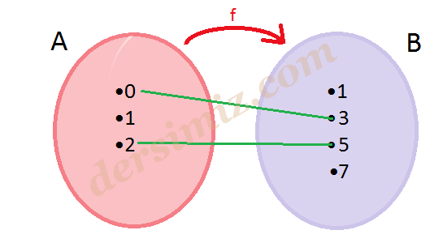

A = { 0,1,2 } kümesinden B = { 1 ,3, 5, 7 } kümesine tanımlı  yukarıdaki şema ile gösterilen bağıntıyı inceleyelim.

f = { (0. 3), (2, 5) }

ifadesi fonksiyon değildir. Çünkü f nin elemanları arasında 1 elemanın eşlendiği bir ikili yoktur. Yani x ∈ B olacak şekilde (1, x) şeklinde bir ikili yoktur.

**Örnek:**

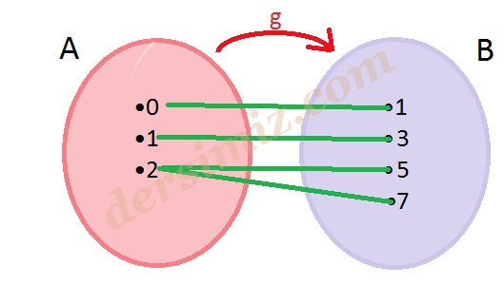

A = {0, 1, 2} kümesinden B = {1, 3, 5, 7 } kümesine tanımlı yukarıdaki şema ile gösterilen bağıntıyı inceleyelim.

g= { (0,1), (1, 3), (2, 5), (2, 7) }

ifadesi fonksiyon değildir. Çünkü g de 2 nin görüntüsü iki tanedir.

g(2) = 5 ve g(2) = 7

Halbuki A nın her elemanı B de en az bir ve en çok bir değer almalıydı.

**Örnek:**

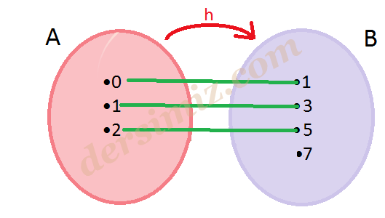

A = {0, 1, 2} kümesinden B = {1, 3, 5, 7 } kümesine tanımlı yukarıdaki şema ile gösterilen bağıntıyı inceleyelim.

h= { (0,1), (1, 3), (2, 5) }

ifadesi fonksiyon belirtir. Tanıma uygun olmayan bir durum yoktur.

**UYARI:**

s(A) = a ve s(B) = b olmak üzere,

A dan B ye tanımlı fonksiyon sayısı badır.